

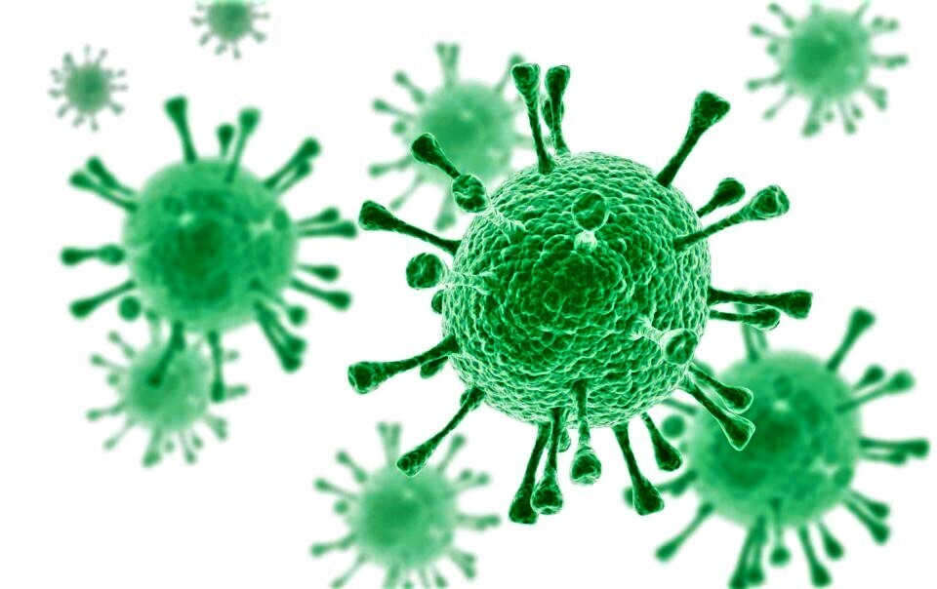





**Важно помнить, что прохождение углубленной диспансеризации поможет своевременно выявить изменения после перенесенной коронавирусной инфекции COVID – 19 и избежать развития осложнений.**

**БУДЬТЕ ВНИМАТЕЛЬНЫ К СВОЕМУ ЗДОРОВЬЮ!**

**2 этап:**

**По клиническим показаниям:**

* **Проведение эхокардиографии**
* **Проведение компьютерной томографии (КТ) легких**
* **Дуплексное сканирование (УЗИ) вен нижних конечностей**

**Объем исследований 2 этапа зависит от результатов 1 этапа. Исследования**

**2 этапа помогают с большей вероятностью определить нарушения в деятельности определённых систем органов и предотвратить развивающиеся осложнения.**

**1 этап:**

* **Измерение насыщения крови кислородом (сатурация) в покое**
* **Измерение насыщения крови кислородом при ходьбе**
* **Проведение спирометрии/спирографии**
* **Общий анализ крови развернутый**
* **Биохимический анализ крови**
* **Проведение рентгенографии органов грудной клетки**
* **Определение концентрации Д-димера в крови**
* **Осмотр врачом-терапевтом**





**МИНИСТЕРСТВО ЗДРАВООХРАНЕНИЯ ЧЕЧЕНСКОЙ РЕСПУБЛИКИ**

**РЕСПУБЛИКАНСКИЙ ЦЕНТР ОБЩЕСТВЕННОГО ЗДОРОВЬЯ**

**и МЕДИЦИНСКОЙ ПРОФИЛАКТИКИ**

**Как проходит углубленная диспансеризация?**

**Граждане, переболевшие новой коронавирусной инфекцией.**

**Пройти углубленную диспансеризацию можно спустя 60 дней после того, как пациент переболел COVID-19.**

**Кто и когда может пройти углубленную диспансеризацию?**

**По инициативе гражданина, в отношении которого отсутствуют сведения о перенесенном заболевании**

**Цель углубленной диспансеризации – выявить изменения, возникшие в результате перенесенной новой коронавирусной инфекцией, направить усилия на предотвращение развития хронических неинфекционных заболеваний и их осложнений.**

**Перенесенная новая коронавирусная инфекция оказывает влияние на все системы органов человека, однако наиболее часто фиксируются изменения со стороны сердечно-сосудистой и дыхательной систем.**

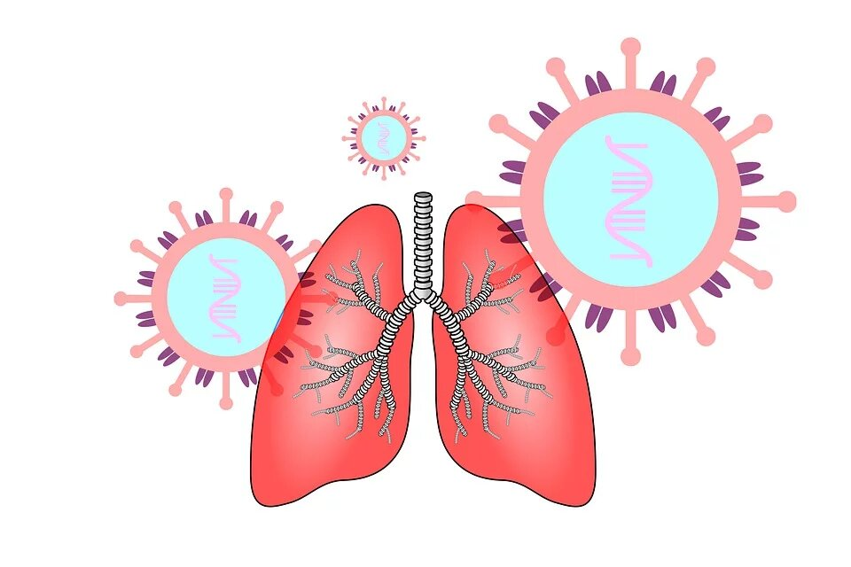

**УГЛУБЛЕННАЯ ДИСПАНСЕРИЗАЦИЯ**

**для переболевших новой**

**коронавирусной инфекцией COVID - 19**